桃園市立大有國民中學113學年度第二學期第一次評量試卷
年 級 | 九 | 考 試 科 目 | 歷史科 |  |  | 命 題 範 圍 | 第一章第二章 | 作 答 時 間 | 45分
班 級 |  | 姓 名 |  | 座 號 |  | 分 數
一﹑單選題(第1-10題每題三分、11-27題每題兩分)
- ( )Youtuber歷史通正在直播介紹某國的建國史。他提到，潘恩於西元1776年出版名為《常識》的小冊子，鼓吹北美十三州的獨立，獲得熱烈迴響。同年，傑佛遜更起草了一份文件，內容如下：「……上帝賦予所有人某些不可剝奪的權利，其中包括生命權、自由權。為了保障這些權利，人民乃約定產生新政府……。」關於此一歷史事件何者正確？ (A)潘恩宣揚的思想受到帝國主義的影響 (B)該直播節目名稱應為《大英帝國崛起》 (C)傑佛遜起草文件應為《獨立宣言》 (D)文件中提到的新政府首都應在紐約。
- ( )二十世紀時，有人將蘭姆酒和源於美國的可樂調製成「自由古巴」，象徵美國支持十九世紀古巴獨立運動。當時美國對古巴獨立運動曾做出呼應：「關於任何歐洲國家對美洲的入侵，美國有權進行干預，使歐洲勢力撤離。｣關於美國政壇支持古巴的言論，最可能援引了何項的概念？ (Ａ)門羅宣言 (Ｂ)開羅宣言 (Ｃ)獨立宣言 (Ｄ)人權宣言。
- （ ）妮妮閱讀某個國家的歷史:「起源於安納托利亞高原，十五世紀滅拜占庭帝國，建立橫跨歐亞非版圖，十九世紀受列強侵略分裂衰弱，第一次世界大戰戰敗，帝國瓦解建立共和。」請問這個國家應是下列何國? (A)俄羅斯帝國 (B)德意志帝國 (C)鄂圖曼土耳其帝國 (D)奧匈帝國。
- ( )拿破崙崛起於十八世紀末到十九世紀初，其豐功偉業足以證明他的英雄角色。關於拿破崙的成功與失敗，一直是歷史愛好者樂於討論的主題。以下關於拿破崙的敘述，何者正確？ (A)終生捍衛自由民主，反對帝制的實施 (B)多次與反法聯軍合作，抵擋國內的反抗勢力 (C)《拿破崙法典》強調君權神授的絕對專制 (D)最後一役敗於滑鐵盧，拿破崙統治歐洲的時代至此終結。
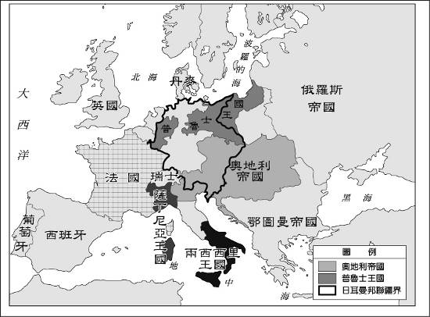
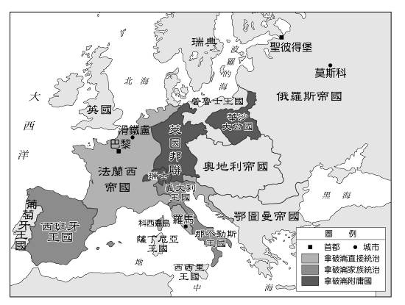
- ( )下圖的歐洲局勢由甲變成乙的關鍵是什麼？ (A)三國同盟與三國協約的對立 (B)主張正統均勢的維也納會議結果 (C)巴黎和會後，戰敗國被迫解散與新興國家的建立 (D)門羅宣言對歐洲情勢的影響。
乙
甲
- ( )音樂家貝多芬曾對拿破崙十分敬慕，譜寫交響曲「英雄」欲獻給拿破崙，後來因西元1804年發生某事使貝多芬勃然大怒，將樂譜封面的提獻字樣抹去並撕毀。曲式中有一部分為「送葬進行曲」，表現當時貝多芬的心境。請問：上文中的某事應是指下列哪一個事件？ (A)拿破崙率領巴黎市民攻陷巴士地監獄 (B)拿破崙將法國大革命的精神傳布歐洲 (C)拿破崙稱帝結束共和，創建法蘭西第一帝國 (D)拿破崙實行恐怖統治，下令處死路易十六。
- ( )英國詩人吉卜林的作品：「承擔起白人的負擔，將你們培育的最好東西傳播開來，讓你們的子孫離家遠去，去滿足你們俘虜的需要。」這位詩人的說法展現了當時哪一種歷史趨勢？ (Ａ)文藝復興的人文主義 (Ｂ)十字軍東征對抗異教徒 (Ｃ)耶穌會向海外傳教 (Ｄ)西方帝國主義的侵略。
- ( )關於美國獨立運動與法國大革命的敘述，下列何者正確？ (A)美國獨立運動導致歐洲專制王權從此垮台 (B)法國大革命時，路易十六召開三級會議建立共和政府 (C)加里波底率領紅衫軍促成美國獨立成功 (D)美國獨立與法國大革命的發生皆受啟蒙思想影響。
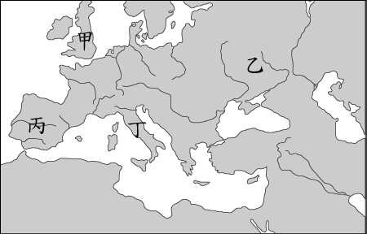
- ( )「民族共同體是想像的，因為即使是最小的民族的成員，也不可能認識他們大多數的同胞，和他們相遇，或者甚至聽說過他們。然而，他們相互聯結的意象卻活在每一位成員的心中。」以上的民族概念又被稱作「想像的共同體」。下列何者比較趨向於文中的概念所引發的行為？ (A)法國大革命的爆發 (B)德意志帝國的統一 (C)工業革命的展開 (D)維也納會議的召開。
- ( )拿破崙在大部分的歐洲大陸獲得空前勝利，但某國對法國的擴張存有強烈的戒心，惹惱了拿破崙，讓他計畫通過戰爭迫使某國投降。最後，法國不但征戰失敗，還成為拿破崙垮臺的關鍵。某國應位於圖一中何處？ (A)甲 (B)乙 (C)丙 (D)丁。
- （ ）印度聖雄甘地曾說：「現代文明統治了印度……鐵路作為奴役的象徵遠遠大於自由的意義。鐵路讓這個國家益加貧窮。」回顧印度火車的歷史，1853年第一條火車線就是從孟買拉開序幕，綿密的鐵路網為英國人的統治效力，剝削印度的經濟。請問英國人在印度遍建鐵路的背景為何者？ (A)帝國主義的擴張行動 (B)冷戰時期的圍堵政策 (C)民族自決精神的落實 (D)國際聯盟成員國的經濟合作。
圖一
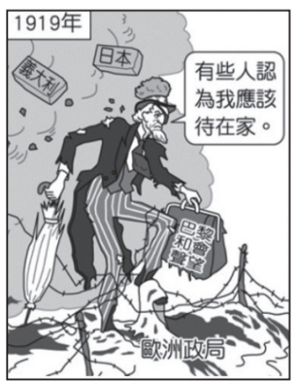
- ( )共產思想家恩格斯，曾針對西元1814～1815年間召開的某次會議說過：「帝王們分配贓物和獎金，商量能將革命前的形勢恢復到何種程度，民族被買進和賣出、分割和合併，只為符合統治者的利益。」關於此會議的敘述何者錯誤？ (A)此會議由奧國所主導 (B)背景是拿破崙在歐洲戰事的失利 (C)依循民族自決原則來重新安排各國土地 (D)「革命前的形勢」是指法國大革命前歐洲各國皇室的統治。
- ( )附圖二是 20 世紀初期《時代雜誌》裡的一幅漫畫： 圖中的那位主角代表的國家本來嚴守中立，後來決定投入戰爭，也成為戰爭獲勝的關鍵之一。請問：此國決定加入第一次世界大戰的原因為何？ (A)列寧建立共產政權威脅民主政權 (B)德國實施無限制潛艇政策 (C)俾斯麥鼓吹日耳曼民族的團結 (D)俄國支持德國占領波蘭。
圖二
- ( )十九世紀後期，歐陸政治情勢大為轉變，部分民族透過外交、軍事建立獨立國家，並晉升成為與英、法等國家相抗衡的強權勢力。請問：這種情勢轉變的契機和背景，最可能為下列何者？ (A)歐洲興起「正統原則」風潮，人民將統治權還給舊王室 (B)呼應美國「門羅宣言」的精神，各國事務歸還各國自理 (C)啟蒙思想邁入高峰，各國紛紛推擁新王室，實行君主專制 (D)因拿破崙的佔領，激起當地人民的民族意識。
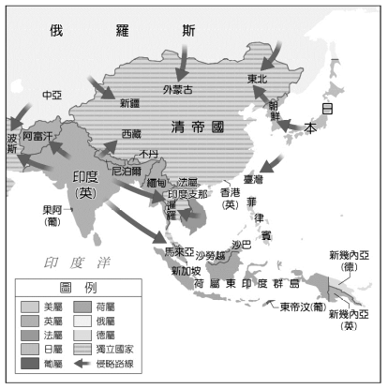
- ( )「我們不願消極的站在旁邊而讓他人分割世界。…如果英國人談論建造大不列顛帝國，法國人談論建造新法蘭西帝國，俄國人談論占領亞洲領土，那麼，我們要求建造大德意志帝國……對我們來說，沒有巨大威力，沒有強大陸軍，沒有強大海軍，而要獲得幸福，那是萬萬辦不到的。」這段話是德國外交部長於西元1899年的演說，這段話最主要呈現了何種主義？ (A)保守主義 (B)共產主義 (C)帝國主義 (D)社會主義。
- （ ）右圖三是19世紀後期的西方列強對亞洲的侵略圖，請問對圖片的解釋何者正確？ (A)英法聯軍使中國失去藩屬越南 (B)日俄為爭奪山東爆發日俄戰爭 (C)日本藉由牡丹社事件併吞了臺灣 (D)英國結束蒙兀兒帝國在印度的統治。
圖三
- （ ）關於近代歐洲的重要人物─俾斯麥的敘述，何者正確？ (Ａ)認為議會制度是民主的根本，國家統一建立在民主的基礎之上 (Ｂ)輔佐普魯士國王，以鐵血政策完成德意志統一 (Ｃ)鼓吹民族主義，有「南美解放者」的稱號 (Ｄ)主持維也納會議，組織日耳曼邦聯。
- （ ）有關十九世紀義大利與德國統一過程的比較，何者正確？ (Ａ)兩者統一的動力皆因受過俄國的占領 (Ｂ)兩者皆有組成經濟合作團體促成統一 (Ｃ)兩者統一的最大阻礙都是奧法兩國 (Ｄ)兩者最後皆因英國勢力撤離而統一。
- （ ）有關義大利統一三傑的敘述，何者正確？ (A)馬志尼組織青年義大利黨，鼓吹民族復興 (B)俾斯麥為薩丁尼亞的首相，主張排除法國勢力 (C)加里波底提出恢復古羅馬光榮，啟發民族意識 (D)玻利瓦主張民族自決，驅逐奧國。
- （ ）小益在玩「刺客教條」遊戲時，遇到了以下故事情節：西元1773年5月《茶稅法》通過，此後，英屬東印度公司在北美十三州能以更低價格出售茶葉，因此許多茶葉進口商的利益嚴重受損。此法案引發不少抗議者喬裝成印第安人，將一箱箱茶葉丟進海中。小益扮演當時北美十三州的居民，他最有可能在哪一城市執行遊戲任務？ (A)倫敦 (B)波士頓 (C)巴黎 (D)費城。
- （ ）「根據學者統計，西元1810年時位於南美洲的委內瑞拉約有6萬個奴隸，但到西元1854年只剩下1.4萬個，這是因為有許多奴隸參加了『解放戰爭』，不少人趁機逃跑或就此被解放。」請問：由引文可知，十九世紀前期南美洲奴隸數量的消減，與以下何事有間接關係？ (A)歐洲發生工業革命 (B)拿破崙在歐洲的擴張 (C)維也納會議的召開 (D)北美十三州的獨立戰爭
- （ ）馬克是參與第一次世界大戰的德國士兵，根據下表中內容判斷，何者會是馬克所屬國家在戰爭中的反應？
(Ａ) | 因皇位繼承人遭暗殺，首先向塞爾維亞宣戰。
(Ｂ) | 為支持斯拉夫民族，全力動員軍隊，對付奧匈帝國。
(Ｃ) | 為支持大日耳曼民族，同時向法國和俄國宣戰。
(Ｄ) | 因所屬國家的船隻遭潛水艇擊沉，而向同盟國宣戰。
- （ ）十九世紀初期，德意志各邦林立，關卡龐雜，妨礙了工商業的發展。於是普魯士提出一個政策，有效解決這個問題，促進工商業的發展。這是指哪一項政策？ (A)發動戰爭，積極對外擴張 (B)倡導關稅同盟，統一關稅 (C)組成聯合東印度公司，發展海外殖民 (D)與奧義兩國合組三國同盟。
- ( )「十九世紀初期，這個建立許多新興國家的熱帶溼潤地區，最適合香蕉生長，吸引不少投資客趨之若鶩，使得香蕉在十九世紀末躋身暢銷農產品之列。然而，生產地卻陷入經濟依賴的困境中，而被戲稱為『香蕉共和國』，背後暗藏著血淚故事。」上文中的「香蕉共和國」指的是哪裡？是什麼事件最可能促成十九世紀末的「香蕉共和國」面臨此般困境？ (A)拉丁美洲；美國的經濟與政治干涉 (B)東南亞；荷蘭東印度公司的殖民活動 (C)拉丁美洲；西班牙、葡萄牙的經濟剝削 (D)東南亞；日本的南進政策。
- （ ）奇奇正撰寫小論文，文中使用下列兩張插圖，請問：他的論文主題應與何者相關？ (A)十九世紀德意志帝國的建立 (B)二十世紀美國孤立主義的盛行 (C)十八世紀啟蒙思想的昂揚 (D)十五世紀人文主義的崛起。
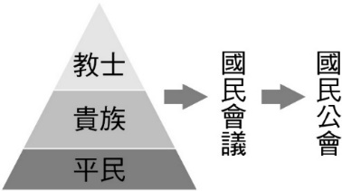
第一條：在權利方面，人們生來是自由平等的，只有在公共利用方面才顯示社會上的差別……。
第二條：這些權利就是自由、財產、安全和反抗壓迫……。

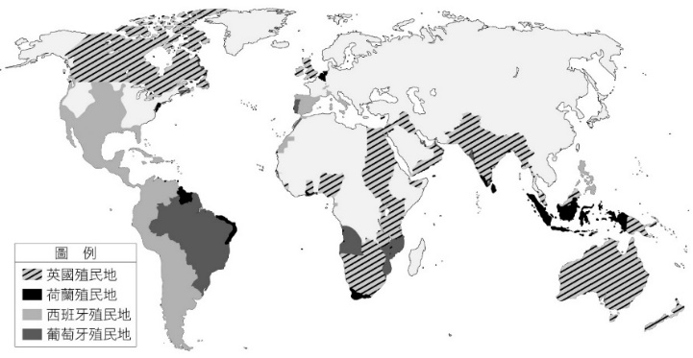
- （ ）小彥為了撰寫世界史報告，運用ChatGTP生成並繪製如圖(四)的地圖。請根據圖(四)判斷，他的報告主題應為何者？ (A)工業化下的原料與市場競爭 (B)冷戰局勢的美蘇對立 (C)同盟國與協約國的全球對立 (D)一次大戰各國的占領區。
- （ ）十九世紀上半葉，中南美洲的人民展開獨立運動，如墨西哥、祕魯、阿根廷等國皆獲得獨立建國。請問：前述三國的殖民母國也曾在臺灣統治過下圖哪一個深色的部分？
圖四
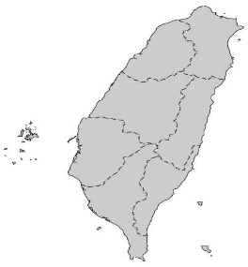
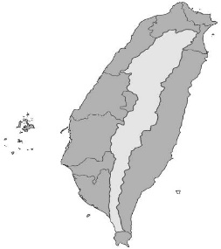
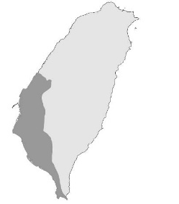
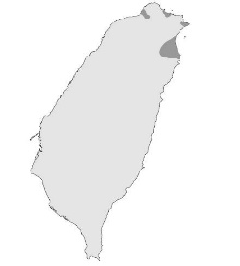
(A) (B) (C) (D)

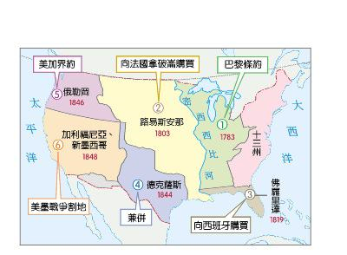
二﹑題組(每題兩分)
（一）十七世紀英、法在北美因殖民地擴展產生磨擦，至十八世紀中葉，英國最終透過武力將法國勢力驅逐，獲得北美大量土地並加強對其控制。但也因爭奪殖民地的戰爭導致英國財政惡化，於是英國政府便對北美十三州的殖民地開徵新稅，雙方爆發的衝突愈演愈烈。西元1776年7月4日殖民地宣布組成美利堅合眾國，建立聯邦政府，並在制定現代第一部成文憲法中建構行政、立法、司法三權分立的體制。
- ( )有關美國獨立運動過程的描述，下列選項何者正確？ (A)殖民地人民因英國對殖民地經費補助不足而抗爭 (B)殖民地人民因英國國會中沒有殖民地代表為其發聲而不滿 (C)在贏得獨立戰爭後殖民地代表隨即發表《人權宣言》 (D)美國憲法是依據盧梭學說採三權分立相互合作原則。
圖五
- ( ) 附圖五中十三州之分布位置主要屬於哪一些氣候類型？ (A)寒帶氣候、溫帶草原氣候 (B)高地氣候、溫帶海洋性氣候 (C)溫帶大陸性氣候、夏雨型暖溫帶氣候 (D)溫帶沙漠氣候、溫帶地中海型氣候。
- ( ) 觀察當時美國獨立時所制定的現代第一部成文憲法，針對其主要架構與精神的描述，下列哪一項觀點最符合現代的政治運作模式呢？ (A)將全部權力集中於中央的聯邦政府 (B)權力分立，但以總統行政權的位階較高 (C)中央與地方權力分治並無交集 (D)中央與地方政府權力分立，三權相互制衡。
- ( )美國的自由女神像是某個國家送給美國獨立100周年的禮物。這個國家在獨立戰爭中也有協助美國。請問是下列何者？ (A)英國 (B)德國 (C)法國 (D)義大利。

（二）西元1500年，葡萄牙航海家佩德羅（Pedro Álvares Cabral）來到南美洲，成為官方認可第一批人到達南美洲的葡萄牙人。之後，葡萄牙壟斷當地一種名為「巴西紅木」（Pau-brasil）的木材的貿易，今天巴西這個國家的名字，便是源於這種木材。葡萄牙人一直無意在當地建立本土經濟和獨立的行政機構，只視巴西為他們的資源榨取地。直到十九世紀初，歐洲發生了大事，某位軍事強人帶領法國軍隊佔領葡萄牙，葡萄牙攝政王約翰（Dom João）便流亡至巴西，等待歐洲的戰事結束後，約翰任命兒子佩德羅（Pedro）為巴西攝政王後，起程返回葡萄牙。西元1822年9月7日，佩德羅在鄰近聖保羅（São Paulo）附近的伊比蘭加平原（Plain of Ipiranga）宣佈建立巴西帝國，脫離葡萄牙，稱佩德羅一世（Pedro I），即位為巴西帝國第一任皇帝，這天被巴西定為國慶日。
- ( )請問上文中提到「十九世紀初，歐洲發生了大事，某位軍事強人帶領法國軍隊佔領葡萄牙｣指的是哪一事件？ (A)亞歷山大東征 (B)普法戰爭的點燃 (C)拿破崙席捲歐洲 (D)第一次世界大戰爆發。
- （ ）在拉丁美洲歷史中的一段紀載：「由於『他』的努力，當前的委內瑞拉、祕魯、哥倫比亞、厄瓜多、玻利維亞，這五個國家紛紛從『甲國』殖民統治中解放出來，獲得獨立。」因此「他」獲得「南美洲的解放者」之美稱。上述的「他」和「甲國」分別是下列何項？ (A)玻利瓦、葡萄牙 (B)拿破崙、西班牙 (C)門羅、葡萄牙 (D)玻利瓦、西班牙。
- ( )十九世紀初，受歐洲列強殖民的拉丁美洲紛紛獨立成為許多新國家。下列何者與拉丁美洲地區成立新國家較無關聯？ (A)啟蒙思想的傳入 (B)德意志帝國的統一 (C)美國獨立的成功 (D)法國大革命的爆發。

（三）凡爾賽宮的前身是路易十三(Louis XIII)的狩獵行宮，1682年由太陽王路易十四開始建造，1688年，凡爾賽宮主體部分的建築工程完工，而整個宮殿和花園的建設直至1710年才全部完成，隨即成為歐洲最雄偉豪華的宮殿建築，並成為法國乃至歐洲的貴族活動中心、藝術中心和文化時尚的發源地。其中，以「鏡廳｣最為著名，見證了許多歷史上的重大事件，如十九世紀中葉歐洲某國家的統一建國，與二十世紀初大戰的和談會議，都成為影響現代歷史的關鍵時刻。
- ( )短文中畫底線的部分，可能是指下列哪一事件？ (A)拿破崙在鏡廳被加冕為法蘭西帝國皇帝 (B)法國大革命時民眾攻陷鏡廳 (C)德皇威廉一世在鏡廳登基 (D)義大利國王在鏡廳宣示建國。
- ( )關於短文中這場「二十世紀初大戰的和談會議｣的敘述，何者正確？ (A)克里蒙梭提出14點和平原則 (B)會議對戰敗國的苛刻條件，埋下第二次世界大戰的種子 (C)此會議決議組成維護世界和平的「聯合國｣ (D)一戰後的國際和平組織有絕對的武力維護世界和平。
- （ ）承上題，某位國家領導人物曾在文中的和談會議提出：「這場戰爭是無限擴張民族主義的結果，如今想要解決此問題，首要的條件就是全世界各民族皆可自行決定歸屬的政治環境與民族發展，不受其他國家或其他政權干涉。｣此位人物為下列何者？ (Ａ)華盛頓 (Ｂ)門羅 (Ｃ)羅斯福 (Ｄ)威爾遜。

（四）1860年代是個動盪不安，在美洲，一個剛建立不到百年的國家因為解放奴隸問題，使國家陷入南北分裂。在歐洲，許多地區因曾受法國統治與民族主義的刺激，發起國家統一運動，並在統一建國後向海外侵略。在亞洲，因歐洲列強的入侵，東亞兩個國家開始展開西化運動，都想透過變法圖強，三十年後，兩國爆發戰爭決定東亞霸主的地位。在經歷物質生產變革一百年後，世界各地對於原料市場的需求孔急，彼此間的競爭也愈趨激烈，在列強間的恐怖平衡下，世界正一步步走向戰爭的騷動。
- ( )根據短文內容，十九世紀歐洲地區哪兩個國家因法國的占領，激起當地民眾不滿，進而與之展開對抗，最後得以獨立建國？ (A)英、奧 (B)西、葡 (C)德、荷 (D)德、義。
- ( )文中畫底線的部分，所表達的主旨為何？ (A)工業革命的需求是帝國主義發展的原因 (B)工業革命使人類的生活型態改變 (C)國家的擴張是展現國力的唯一方法 (D)工業革命的競爭限制了國家的發展。
- ( )下列哪一組殖民擴張的時代背景與引文所述的原因並不相符？ (A)英國殖民印度 (B)法國殖民越南 (C)日本殖民臺灣 (D)西班牙殖民中南美洲。
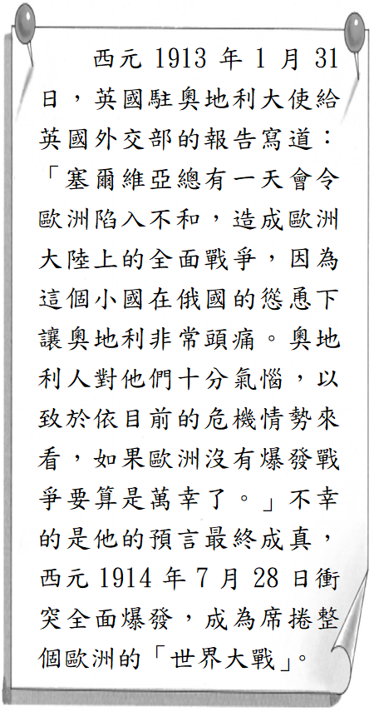
圖六
（五）根據右圖六中的文章內容回答下列問題：
- ( )俄國之所以能夠鼓動塞爾維亞，讓奧地利感到頭痛的原因為何？ (A)兩國皆屬斯拉夫民族 (B)兩國都是共產黨政權 (C)塞爾維亞為俄國的殖民地 (D)兩國都信仰天主教。
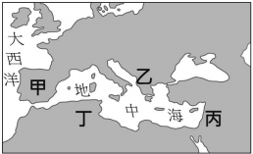
- ( )令這場世界大戰爆發的關鍵事件，是發生位於圖七中甲、乙、丙、 丁何區？ (A)甲 (B)乙 (C)丙 (D)丁。

圖七

- ( )十九世紀末至二十世紀初，歐洲列強衝突不斷。下列何者不是此次世界大戰爆發的背景因素？ (A)實施關稅同盟 (B)各國相互結盟 (C)各國軍備競賽 (D)列強爭奪殖民地。
- （ ）關於上文中所指戰爭的敘述內容，哪一項是正確的？ (Ａ)德國為支持同為日耳曼民族的英國，對奧宣戰 (Ｂ)義大利因國內爆發革命而退出戰場 (Ｃ)美國因德國煽動墨西哥反美而對德宣戰 (Ｄ)俄國得到奧國的全力支援，對英法宣戰。
- （ ）此場戰爭對世界歷史的影響，哪項最接近史實？ (A)戰後歐亞出現許多新興獨立國家 (B)歐洲衰敗，從此無力發起任何戰爭 (C)歐洲戰後反而淪為美、俄的殖民地 (D)婦女因無法參與戰爭，地位大為低落。

